### 期中成绩分析

本次六校联考我校政治排名第四，与第三名相差0.05分，考的不太理想，与考试前我们拟定的目标存在一定差距。文科班的4班，5班，6班赋分后没有达到70分，一定程度上拉低了文科班均分，理科班的14班和16班比分较低。本次期中考试政治试卷难度0.48，以下是各题的年级均分。选择题得分率较低的是第8题和第16题，对应的知识点和哲学的矛盾观点、抽象思维和选必三创新思维。主观题得分率普遍较低，其中19题文化部分得分率只有23.21%，

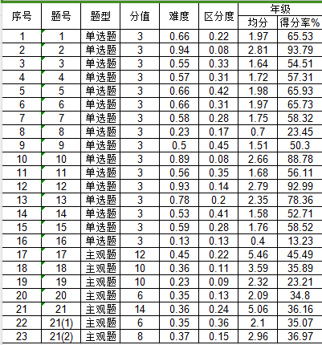

总结得与失：

得：1.有6道题目是我们在期中考试前做过的原题类型，得分率有一定改善，尤其是第10题，对学生的错题再练尤其是基础比较薄弱的学生的错题巩固十分有必要。

1. 早读默写十分有必要，提高真实性，对默写较差的学生一定要再重新默到过关为止。

失：一轮复习文化部分简单跳过还是不可取，选三还没来得及复习，及时平时练习涉及到相关知识但是没有系统的理论复习，学生在应用知识答题时还是不行。

期末考试前把7本书的一轮复习讲全、讲细，对基础知识进行反复训练。

